实验报告
2020 年 4 月 7 日 成绩：
姓名 | 易永豪 | 学号 | 17052247 | 班级 | 17052315
专业 | 计算机科学与技术 |  | 课程名称 | 《数字电路与硬件描述语言》
任课老师 | 张翔 | 指导老师 | 张翔 | 机位号
实验序号 | 1 | 实验名称 | 存储器设计实验
实验时间 | 2020.4.20 | 实验地点 |  | 实验设备号
一、实验程序源代码
存储器顶层电路代码：
module top_RAM_B(Mem_Addr,C,Mem_Write,Clk,LED);
input [7:2]Mem_Addr;//开关的3、4、5、6、7、8位
input Mem_Write,Clk;//clk为按键C9，读写使能信号为按键C4，0为读，1为写
input [1:0]C;//选择写入数据+读操作时选择显示字节,为开关1、2位
output reg [7:0]LED;
wire [31:0]M_R_Data;//存在存储器里的32位读出数据
reg [31:0]M_W_Data;//寄存在暂存器的32位写入数据
RAM_B test_ram (
.clka(Clk), //输入时钟信号
.wea(Mem_Write), //输入读写信号
.addra(Mem_Addr[7:2]), //输入5位地址信号
.dina(M_W_Data), //写入32位数据
.douta(M_R_Data) //读出32位数据
);
always@(*)
begin
LED=0;//初始化
M_W_Data=0;//初始化
if(!Mem_Write)//读操作
begin
case(C)
2'b00:LED=M_R_Data[7:0];//读出数据的0-7位
2'b01:LED=M_R_Data[15:8];//读出数据的8-15位
2'b10:LED=M_R_Data[23:16];//读出数据的16-23位
2'b11:LED=M_R_Data[31:24];//读出数据的24-31位
endcase
end
else
begin
case(C)
2'b00:M_W_Data=32'h0055_7523;//写入第一个数据
2'b01:M_W_Data=32'h1234_5678;//写入第二个数据
2'b10:M_W_Data=32'h8765_4321;//写入第三个数据
2'b11:M_W_Data=32'hffff_ffff;//写入第四个数据
endcase
end
end
endmodule

二、仿真波形
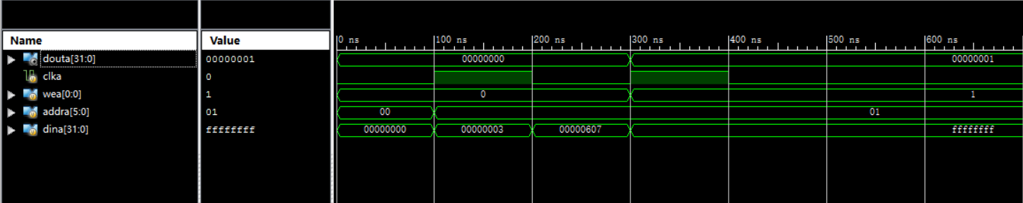
三、电路图
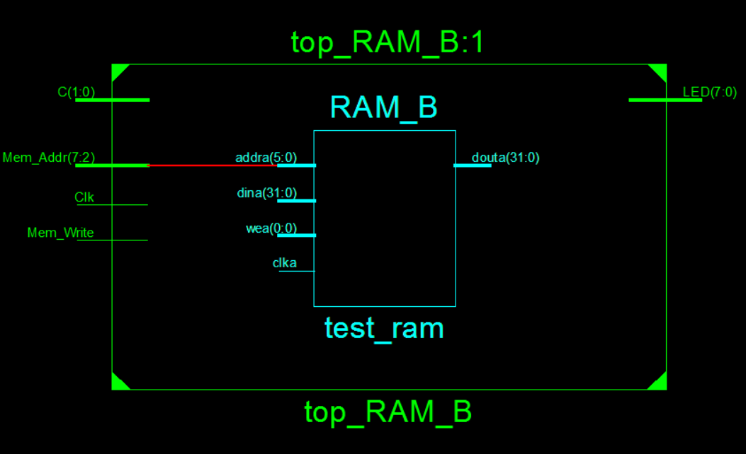
四、引脚配置（约束文件）
五、思考与探索
思考：若设计实现一个ROM，考虑端口信号有何不同？尝试分别使用方法一和方法二设计实现一个ROM
设计实现一个ROM，常规存储器是单端口存储器，每次只接收一个地址，访问一个存储单元，从中读取或写入一个字节或字。主存储器是信息交换的中心，一方面CPU频繁地与主存交换信息，另一方面外设也较频繁地与主存交换信息，而单端口存储器每次只能接受一个访存者，或是读或是写，这就影响到存储器的整体工作速度。

